http://  Nous vous invitons à rendre une petite visite au blog de notre école.  Allo !  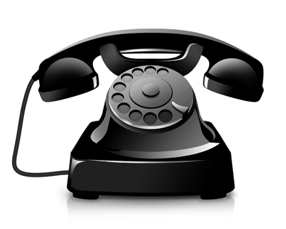  NUMÉROS DE TÉLÉPHONE  Ecole maternelle  MAIRIE  MÉDIATHÈQUE | Livret Famille  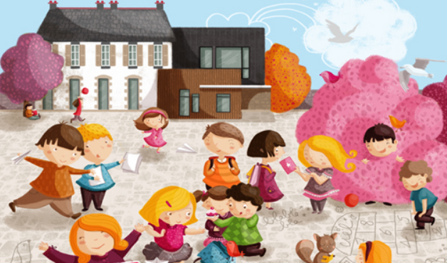  Ecole Maternelle  Dates à retenir :  Réunion de rentrée :  Vendredi 1er septembre 2017 à 17h15  Rentrée :  Lundi 4 septembre 2017  

Votre enfant va rentrer à l’école maternelle. C’est une étape importante de sa vie qui va s’accompagner de changements.  Afin que cette transition s’effectue dans de bonnes conditions, nous avons regroupé dans ce livret les renseignements et les recommandations qui nous paraissent importants et qui ont pour but le bien être des enfants.  Nous vous demandons d’en prendre connaissance et sommes à votre disposition pour répondre à vos questions.  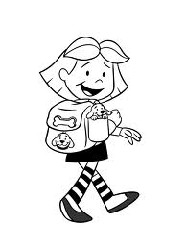  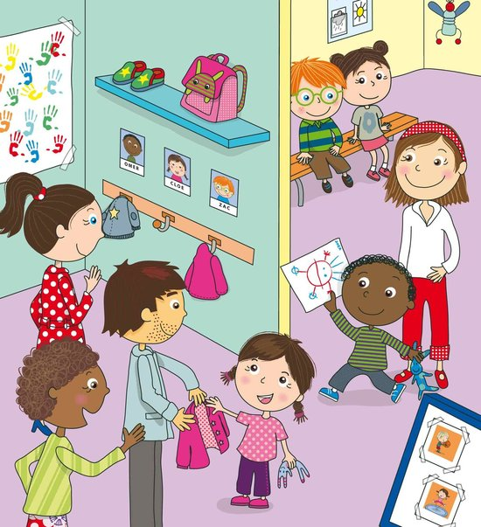 | Pensez « pratique »  Les enfants étant amenés au cours de la journée à effectuer des activités physiques (dans la cour de récréation, dans la salle de jeux) et parfois salissantes (peinture, collage). Il est important de les habiller de façon pratique (vêtements faciles à mettre et à enlever tout seul, chaussures à scratchs ou à boucles) éviter les bretelles, les salopettes et les vêtements que vous craignez d’abimer.    Pour que l’on puisse reconnaître les vêtements perdus par les enfants, il est indispensable d’écrire leur nom et leur prénom dessus.
2 11
C’est l’heure de manger !  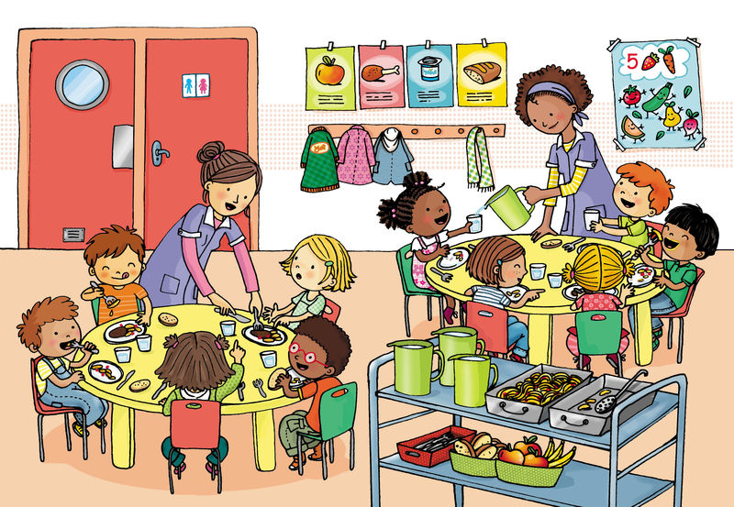  Cantine  L’inscription à la cantine se fait à la mairie avec présentation de justificatif de domicile.  Si votre enfant mange à la cantine, vous devez l’inscrire et effectuer le règlement un mois à l’avance.  Après l’école : on fait quoi ?  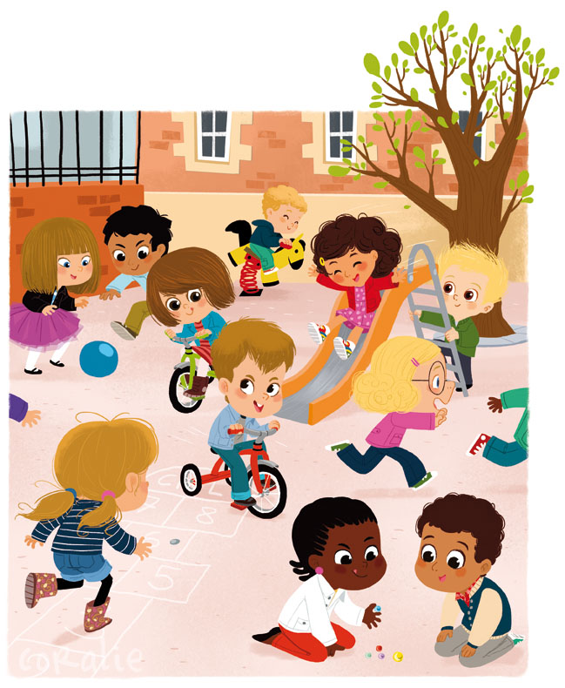  Garderie  Dès la rentrée, nous vous demanderons de compléter la fiche garderie avec vos coordonnées.  L’accueil des enfants se fait sans inscription préalable et est gratuite :  Le matin de 7h30 à 8h20  Le soir de 16h00 à 18h45 (Une participation au goûter de la garderie est nécessaire en apportant une tablette de chocolat, du fromage fondu, un pot de confitures).  Le mercredi matin de 10h30 à 12h15 | En collectivité, les enfants sont souvent victimes des virus. L’école n’accueillant pas les enfants malades, prévoyez un « Plan B » pour les faire garder.
  Bienvenue à vous et à vos enfants !
  Pour venir à l’école, les enfants doivent être prêts pour la vie en collectivité, c'est-à-dire préparés à la séparation avec leurs parents et être propres.
  Les biberons et les couches ne sont pas acceptés à l’école.
  L’école maternelle est la première étape du système scolaire.
  L’école n’est pas une garderie. 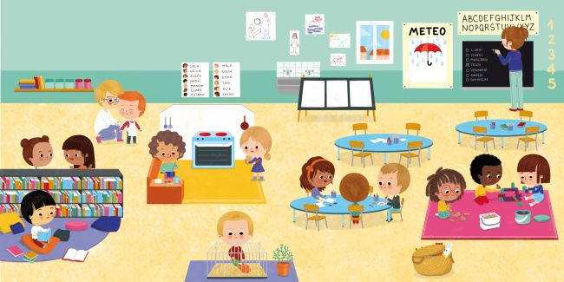
10 3
Que fait-on à l’école maternelle ?  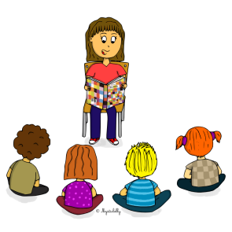  Mobiliser le langage dans toutes les dimensions  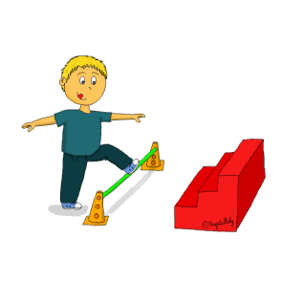  Agir, s’exprimer, comprendre à travers les activités physiques  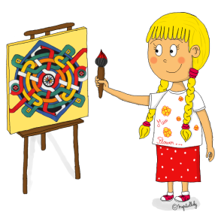  Agir, s’exprimer, comprendre à travers les activités artistiques  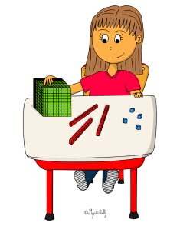  Construire les premiers outils pour structurer sa pensée  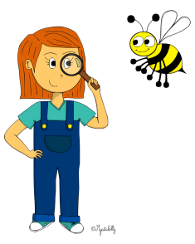  Explorer le monde  La scolarité de votre enfant à l’école est composée de 3 cycles :  - Le cycle 1 : petite section (PS), moyenne section (MS) et grande section (GS)  - Le cycle 2 : CP et CE1  - Le Cycle 3 : CE2, CM1 et CM2 | Calendrier scolaire  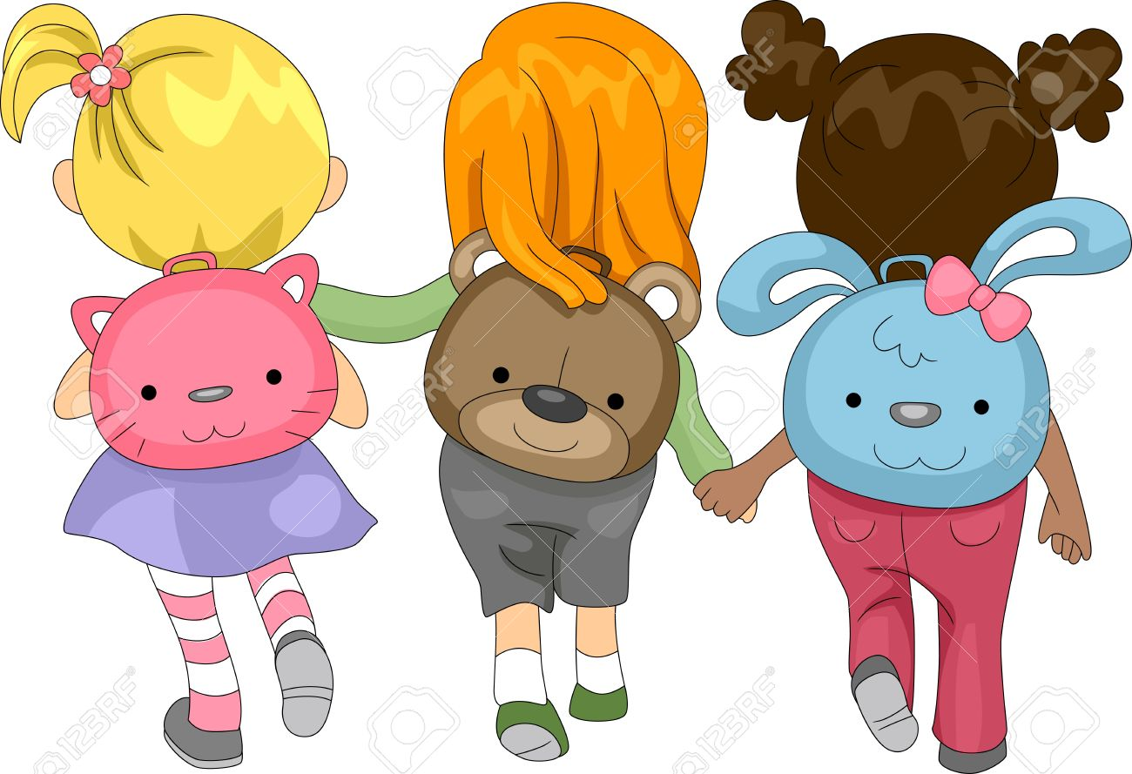  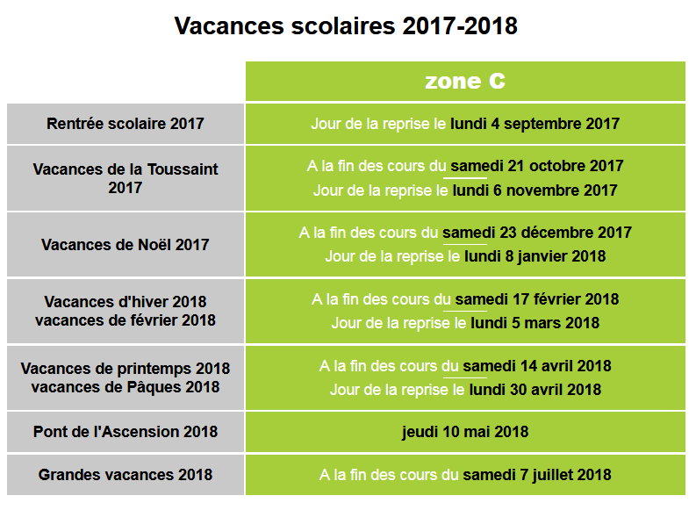
4 9
Liste de ce que vous devez fournir à la rentrée  Merci d’avance !  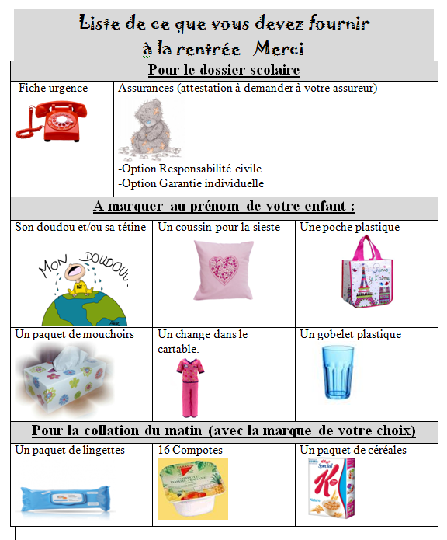 | C’est quand l’école ?  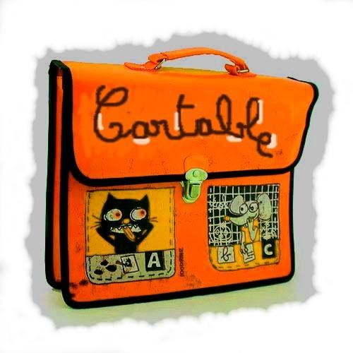  La rentrée des classes :  Lundi 4 septembre 2017  Horaires de l’école  Nous comptons sur vous pour respecter les horaires, ce qui est important d’une part pour l’enfant et d’autre part pour l’organisation de l’école. L’école sera fermée EN DEHORS DE CES HORAIRES  Semaine à 4 jours et demi  Lundi, mardi, jeudi et vendredi  MATIN 8h20-8h30 / 11h30  APRES MIDI 13h20-13h30 / 16h00  Mercredi matin  8h20/10h30  Les conseils pour le premier jour :  - Apportez la tétine et le doudou  - Restez un peu plus longtemps dans la classe jusqu’à ce que la maîtresse vous demande de partir  - Ne partez pas sans avoir dit au revoir à votre enfant  - Parlez-lui de l’école et de ce qu’il va y faire (livret de l’enfant)  - Ne vous affolez pas s’il pleure beaucoup, c’est tout à fait normal
8 5
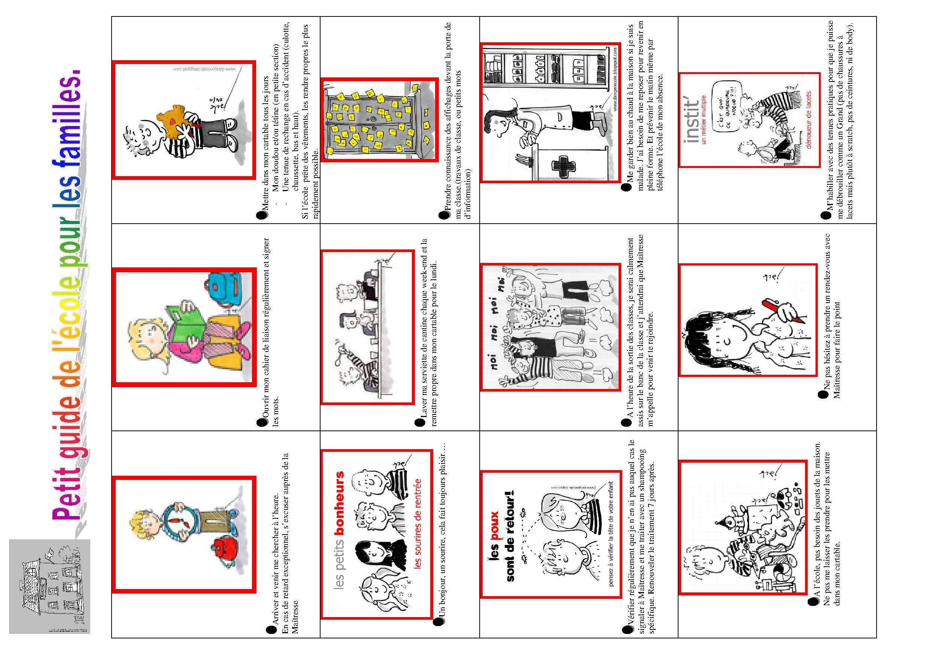

6 7

